Лабораторная работа №14

Имитационное моделирование

Волгин Иван Алексеевич

Содержание

# 1 Цель работы

Реализовать модели обработки заказов и проанализировать полученные результаты

# 2 Задание

Реализовать с помощью gpss:

* модель оформления заказов клиентов одним оператором;
* построение гистограммы распределения заявок в очереди;
* модель обслуживания двух типов заказов от клиентов в интернет-магазине;
* модель оформления заказов несколькими операторами

# 3 Выполнение лабораторной работы

Первой моделью я изучал и строил модель оформления заказов клиентов одним оператором (модель 1). Код реализации модели на (рис. 1).

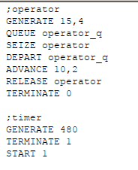

Рис. 1: Код реализации модели 1

Затем я запустил модель и получил сформированный отчет (рис. 2)

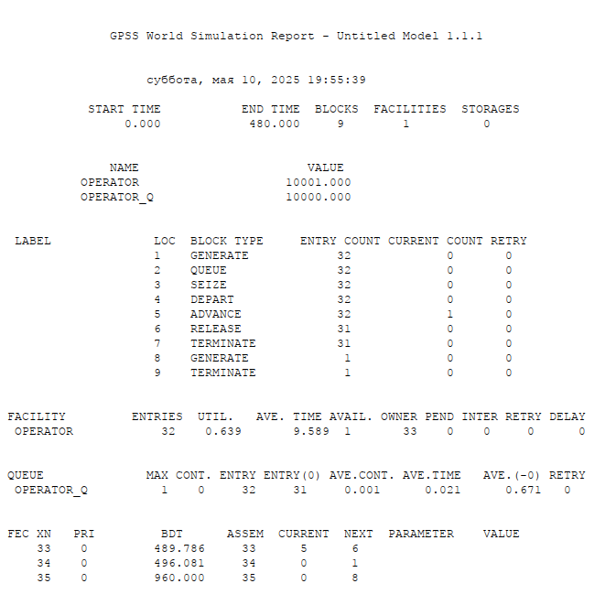

Рис. 2: Отчет по модели 1

Далее я выполнял упражнение к этой модели (упражнение 1), в котором нужно было построить похожую модель с другими значениями интервала поступления заказа и времени его оформления. Код реализации на (рис. 3).

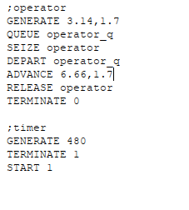

Рис. 3: Упражнение 1

Запустив модель получил отчет (рис. 4) и проанализировал его

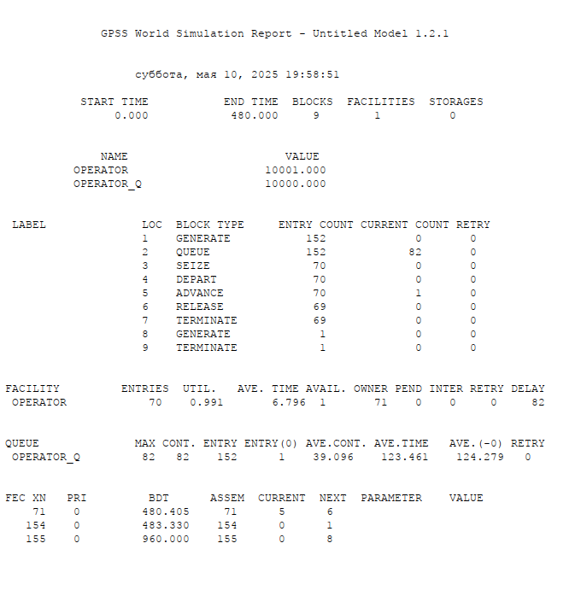

Рис. 4: Упражнение 1 отчет

Результаты работы модели:

* модельное время в начале моделирования: START TIME=0.0;
* абсолютное время или момент, когда счетчик завершений принял значение 0: END TIME=480.0;
* количество блоков, использованных в текущей модели, к моменту завершения моделирования: BLOCKS=9;
* количество одноканальных устройств, использованных в модели к моменту завершения моделирования: FACILITIES=1;
* количество многоканальных устройств, использованных в текущей модели к моменту завершения моделирования: STORAGES=0. Имена, используемые в программе модели: operator, operator_q.

количество транзактов, вошедших в блок с начала процедуры моделирования ENTRY COUNT = 152; Затем идёт информация об одноканальном устройстве FACILITY (оператор, оформляющий заказ), откуда видим, что к оператору попало 71 заказ от клиентов (значение поля OWNER=71), но оператор успел принять в обработку до окончания рабочего времени только 70 (значение поля ENTRIES=70). Полезность работы оператора составила 0,991. При этом среднее время занятости оператора составило 6,796 мин.

Далее информация об очереди:

* QUEUE=operator_q – имя объекта типа «очередь»;
* MAX=82 – в очереди находилось 82 ожидающих заявок от клиента;
* CONT=82 – на момент завершения моделирования в очереди было 82 заявки;
* ENTRIES=82 – общее число заявок от клиентов, прошедших через очередь в течение периода моделирования;
* ENTRIES(O)=1 – число заявок от клиентов, попавших к оператору без ожидания в очереди;
* AVE.CONT=39,096 заявок от клиентов в среднем были в очереди;
* AVE.TIME=123.461 минут в среднем заявки от клиентов провели в очереди (с учётом всех входов в очередь);
* AVE.(-0)=123,279 минут в среднем заявки от клиентов провели в очереди (без учета «нулевых» входов в очередь). В конце отчёта идёт информация о будущих событиях.

После этого перехожу ко второму пункту выполнения работы “построение гистограммы распределения заявок в очереди”. Для выполнения этого этапа я написал код реализации для построения диаграммы (рис. 5). Скомпилировав код, я получил отчет о работе модели (рис. 6) и саму диаграмму (рис. 7), затем приступил к их анализу.

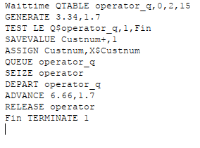

Рис. 5: Код для построения гистограммы

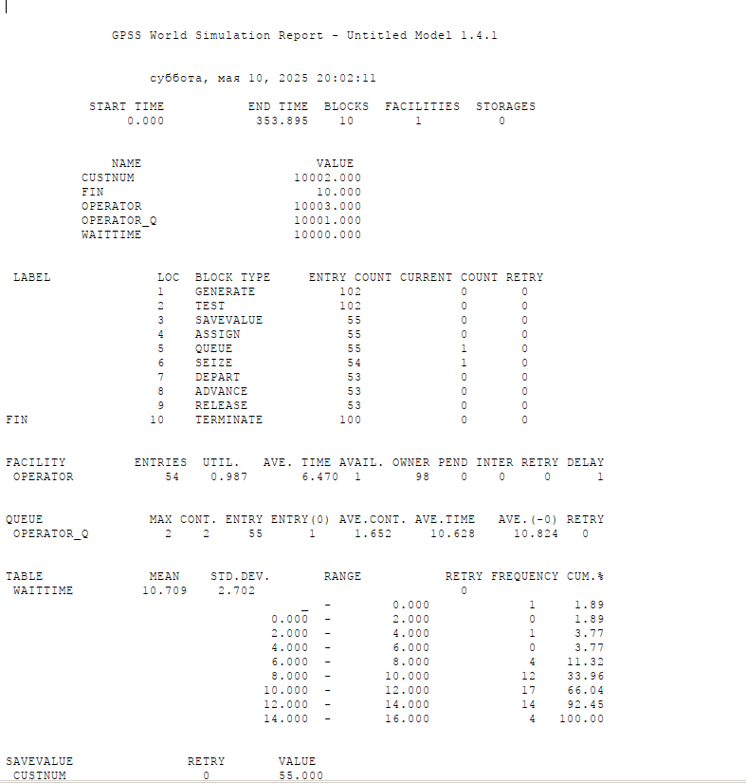

Рис. 6: Отчет по модели с построением гистограммы

Анализ отчета:

* модельное время в начале моделирования: START TIME=0.0;
* абсолютное время или момент, когда счетчик завершений принял значение 0: END TIME=353.895;
* количество блоков, использованных в текущей модели, к моменту завершения моделирования: BLOCKS=10;
* количество одноканальных устройств, использованных в модели к моменту завершения моделирования: FACILITIES=1;
* количество многоканальных устройств, использованных в текущей модели к моменту завершения моделирования: STORAGES=0. Имена, используемые в программе модели: operator, operator_q.
* количество транзактов, вошедших в блок с начала процедуры моделирования ENTRY COUNT = 102;

Затем идёт информация об одноканальном устройстве FACILITY (оператор, оформляющий заказ), откуда видим, что к оператору попало 98 заказов от клиентов (значение поля OWNER=98), но оператор успел принять в обработку до окончания рабочего времени только 54 (значение поля ENTRIES=54). Полезность работы оператора составила 0,987. При этом среднее время занятости оператора составило 6,470 мин.

Далее информация об очереди:

* QUEUE=operator_q – имя объекта типа «очередь»;
* MAX=2 – в очереди находилось не более двух ожидающих заявок от клиента;
* CONT=2 – на момент завершения моделирования в очереди было два клиента;
* ENTRIES=55 – общее число заявок от клиентов, прошедших через очередь в течение периода моделирования;
* ENTRIES(O)=1 – число заявок от клиентов, попавших к оператору без ожидания в очереди;
* AVE.CONT=1,652 заявок от клиентов в среднем были в очереди;
* AVE.TIME=10.628 минут в среднем заявки от клиентов провели в очереди (с учётом всех входов в очередь);
* AVE.(-0)=10,824 минут в среднем заявки от клиентов провели в очереди (без учета «нулевых» входов в очередь). Также появилась таблица с информацией для гистограммы: частотность разделена на 15 частотных интервалов с шагом 2 и началом в 0, как мы и задали. Наибольшее количество заявок(17) обрабатывалось в диапазоне 10-12 минут.

В конце отчёта идёт информация о будущих событиях.

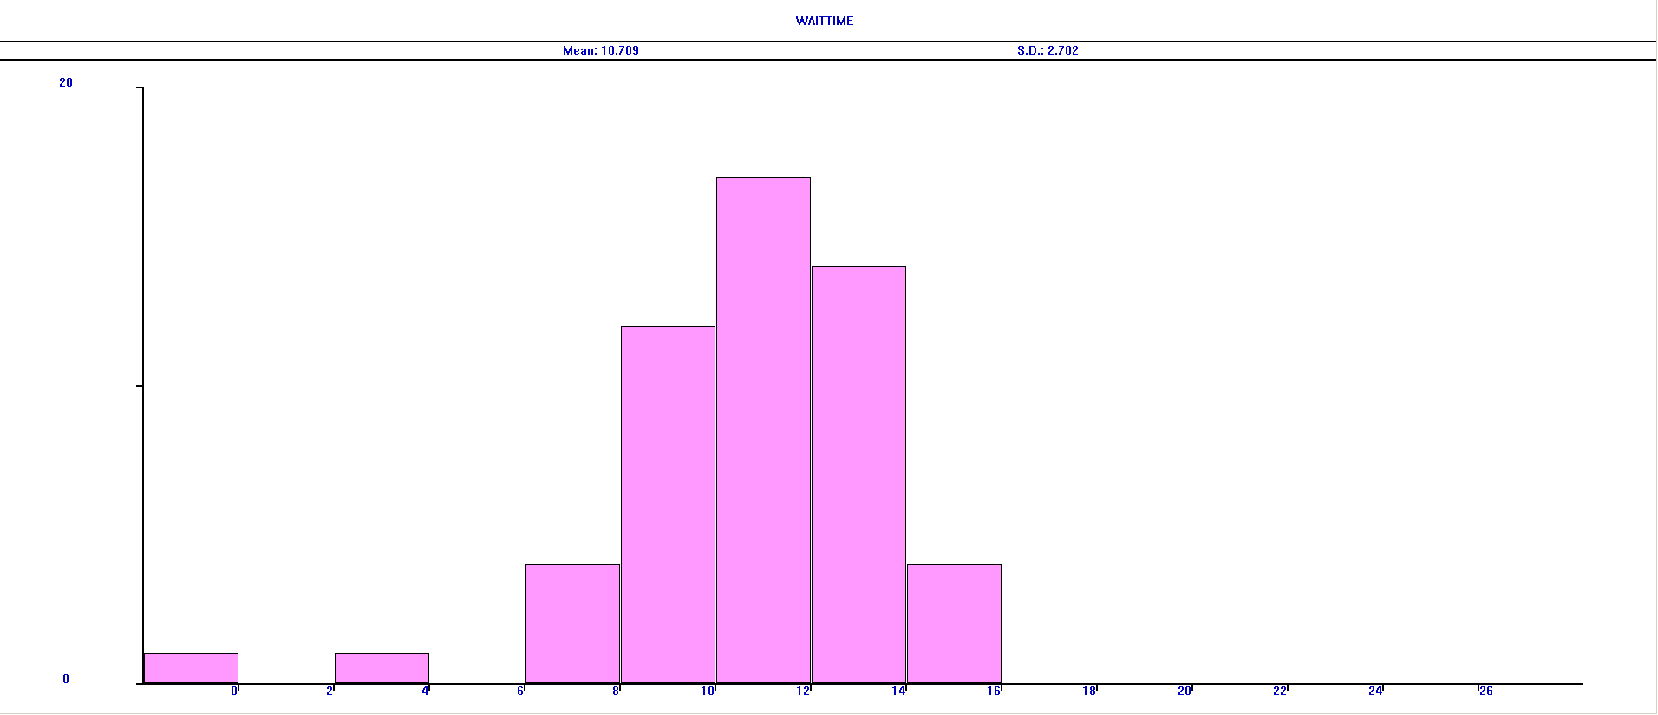

Рис. 7: Гистограмма

Анализ гистограммы:

Частотность разделена на 15 частотных интервалов с шагом 2 и началом в 0, как мы и задали. Наибольшее количество заявок (17) обрабатывалось 10-12 минут, 14 заявок – 12-14 минут, 12 заявок – 8-10 минут, в остальных диапазонах 0-4 заявок.

Следующая модель - “модель обслуживания двух типов заказов от клиентов в интернет-магазине” (модель 2). Мною был реализован код модели (рис. 8) и получен отчет (рис. 9)

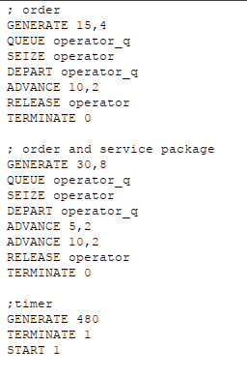

Рис. 8: Код модели 2

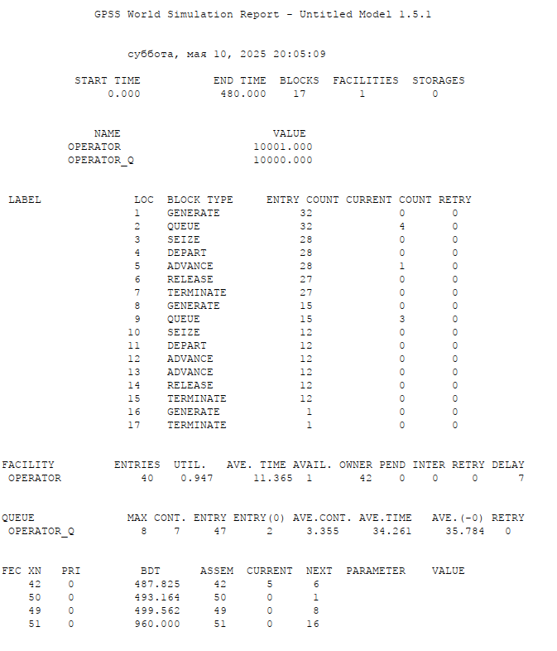

Рис. 9: Отчет по модели 2

Далее нужно было выполнить упражнение, в котором требовалось скорректировать модель так, чтобы учитывалось условие, что число заказов с дополнительным пакетом услуг составляет 30% от общего числа заказов. Я выполнил его написав следующий код (рис. 10), и получив отчет (рис. 11), проанализировал его.

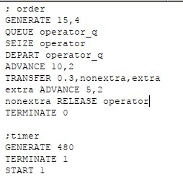

Рис. 10: Упражнение у модели 2

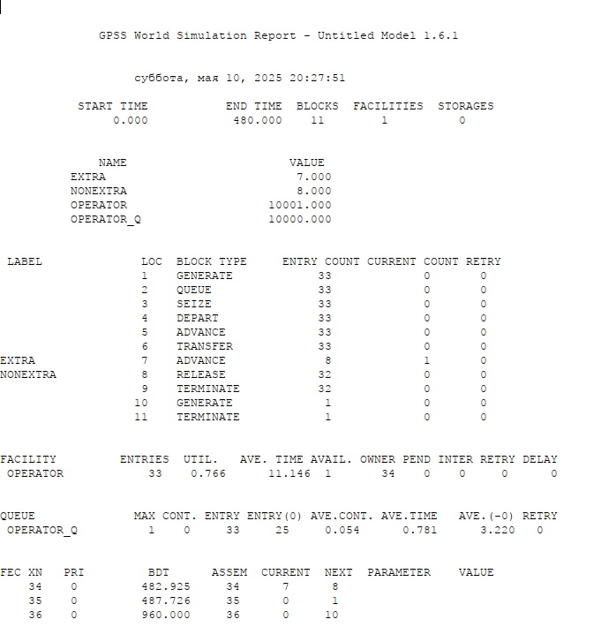

Рис. 11: Отчет по упражнению к модели 2

Результаты работы модели:

* модельное время в начале моделирования: START TIME=0.0;
* абсолютное время или момент, когда счетчик завершений принял значение 0: END TIME=480.0;
* количество блоков, использованных в текущей модели, к моменту завершения моделирования: BLOCKS=11;
* количество одноканальных устройств, использованных в модели к моменту завершения моделирования: FACILITIES=1;
* количество многоканальных устройств, использованных в текущей модели к моменту завершения моделирования: STORAGES=0. Имена, используемые в программе модели: operator, operator_q.

количество транзактов, вошедших в блок заказов с начала процедуры моделирования ENTRY COUNT = 33, при этом из них второго типа (с дополнительными услугами) ENTRY COUNT = 8; обработано 32 заказа; Затем идёт информация об одноканальном устройстве FACILITY (оператор, оформляющий заказ), откуда видим, что к оператору попало 34 заказа от клиентов (значение поля OWNER=34), но оператор успел принять в обработку до окончания рабочего времени только 33 (значение поля ENTRIES=33). Полезность работы оператора составила 0,766. При этом среднее время занятости оператора составило 11,146 мин.

Далее информация об очереди:

* QUEUE=operator_q – имя объекта типа «очередь»;
* MAX=1 – в очереди находилось не более двух ожидающих заявок от клиента;
* CONT=0 – на момент завершения моделирования в очереди было ноль клиентов;
* ENTRIES=33 – общее число заявок от клиентов, прошедших через очередь в течение периода моделирования;
* ENTRIES(O)=25 – число заявок от клиентов, попавших к оператору без ожидания в очереди;
* AVE.CONT=0,054 заявок от клиентов в среднем были в очереди;
* AVE.TIME=0.781 минут в среднем заявки от клиентов провели в очереди (с учётом всех входов в очередь);
* AVE.(-0)=3,220 минут в среднем заявки от клиентов провели в очереди (без учета «нулевых» входов в очередь). В конце отчёта идёт информация о будущих событиях.

Далее я изучил и реализовал модель оформления заказов несколькими операторами (модель 3). Я написал код (рис. 12), и скомпилировав его, получил отчет (рис. 13)

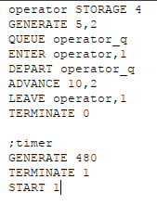

Рис. 12: Код модели 3

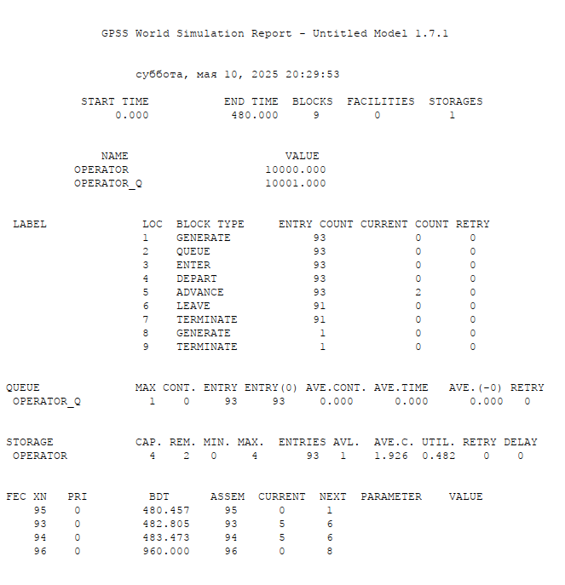

Рис. 13: Отчет по модели 3

Анализ отчета:

* модельное время в начале моделирования: START TIME=0.0;
* абсолютное время или момент, когда счетчик завершений принял значение 0: END TIME=480.0;
* количество блоков, использованных в текущей модели, к моменту завершения моделирования: BLOCKS=9;
* количество одноканальных устройств, использованных в модели к моменту завершения моделирования: FACILITIES=1;
* количество многоканальных устройств, использованных в текущей модели к моменту завершения моделирования: STORAGES=0. Имена, используемые в программе модели: operator, operator_q.

количество транзактов, вошедших в блок заказов с начала процедуры моделирования ENTRY COUNT = 93; обработан 91 заказ; Далее информация об очереди:

* QUEUE=operator_q – имя объекта типа «очередь»;
* MAX=1 – в очереди находилось не более двух ожидающих заявок от клиента;
* CONT=0 – на момент завершения моделирования в очереди было ноль клиентов;
* ENTRIES=93 – общее число заявок от клиентов, прошедших через очередь в течение периода моделирования;
* ENTRIES(O)=93 – число заявок от клиентов, попавших к оператору без ожидания в очереди;
* AVE.CONT=0,000 – заявок от клиентов в среднем были в очереди;
* AVE.TIME=0.000 минут в среднем заявки от клиентов провели в очереди (с учётом всех входов в очередь);
* AVE.(-0)=0,000 минут в среднем заявки от клиентов провели в очереди (без учета «нулевых» входов в очередь). Затем идёт информация о многоканальном устройстве STORAGE (оператор, оформляющий заказ), откуда видим, что к операторам попало 93 заказа от клиентов, но не указано, сколько операторы успели принять в обработку. Полезность работы операторов составила 0,482. При этом среднее время занятости оператора составило 1,926 мин. Также появились значения, характерные для STORAGE: вместительность 4, максимальное число одновременно работающих операторов – 4, минимальное – 0.

В конце отчёта идёт информация о будущих событиях.

Далее нужно изменить модель так, чтобы учитывались возможные отказы клиентов от заказа. Код модели на (рис. 14).

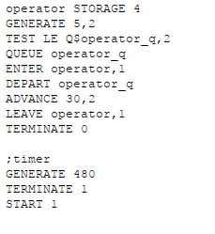

Рис. 14: Код упражнения к модели 3

После компиляции я получил и проанализировал отчет по работе модели (рис. 15)

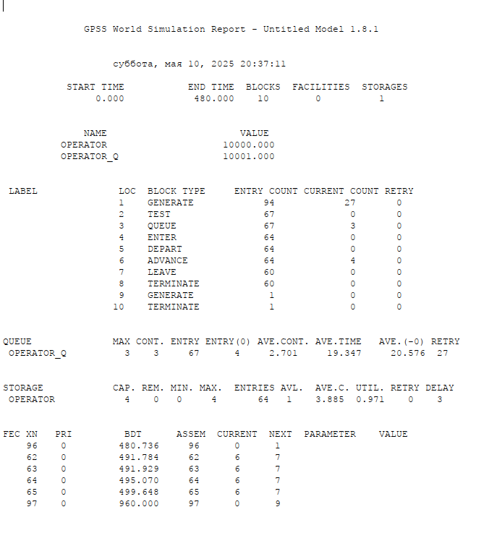

Рис. 15: Отчет по упражнению к модели 3

Анализ отчета:

* модельное время в начале моделирования: START TIME=0.0;
* абсолютное время или момент, когда счетчик завершений принял значение 0: END TIME=480.0;
* количество блоков, использованных в текущей модели, к моменту завершения моделирования: BLOCKS=9;
* количество одноканальных устройств, использованных в модели к моменту завершения моделирования: FACILITIES=1;
* количество многоканальных устройств, использованных в текущей модели к моменту завершения моделирования: STORAGES=0. Имена, используемые в программе модели: operator, operator_q.

количество транзактов, вошедших в блок заказов с начала процедуры моделирования ENTRY COUNT = 94; обработано 60 заказа; 27 человек отказались оставлять заявки, поскольку очередь была более 2ух заявок. Далее информация об очереди:

* QUEUE=operator_q – имя объекта типа «очередь»;
* MAX=3 – в очереди находилось не более трех ожидающих заявок от клиента(как и было указано);
* CONT=3 – на момент завершения моделирования в очереди было ноль клиентов;
* ENTRIES=67 – общее число заявок от клиентов, прошедших через очередь в течение периода моделирования;
* ENTRIES(O)=4 – число заявок от клиентов, попавших к оператору без ожидания в очереди;
* AVE.CONT=2,701 – заявок от клиентов в среднем были в очереди;
* AVE.TIME=19,347 минут в среднем заявки от клиентов провели в очереди (с учётом всех входов в очередь);
* AVE.(-0)=20,576 минут в среднем заявки от клиентов провели в очереди (без учета «нулевых» входов в очередь). Затем идёт информация о многоканальном устройстве STORAGE (оператор, оформляющий заказ), откуда видим, что к операторам попало 64 заказов от клиентов. Полезность работы операторов составила 0,971. При этом среднее время занятости оператора составило 3,885 мин. Также появились значения, характерные для STORAGE: вместительность 4, максимальное число одновременно работающих операторов – 4, минимальное – 0.

В конце отчёта идёт информация о будущих событиях.

# 4 Выводы

В ходе выполнения лабораторной работы с помощью gpss было реализовано:

* модель оформления заказов клиентов одним оператором;
* построение гистограммы распределения заявок в очереди;
* модель обслуживания двух типов заказов от клиентов в интернет-магазине;
* модель оформления заказов несколькими операторами